Добрый день, уважаемые родители!
Предлагаем вашему вниманию рекомендации, которые помогут Вам самостоятельно ознакомить детей с темой недели:
«Здравствуй доктор Айболит!»

.
Соблюдай режим дня —
Это важно для тебя.
Вовремя ложись спать,
Чтобы утром бодрым встать
Расскажите ребенку о том,
что важно соблюдать правила:
- режим дня;
- зарядку;
- культурно гигиенические навыки;
- правильное питание;
- спорт;
- свежий воздух.

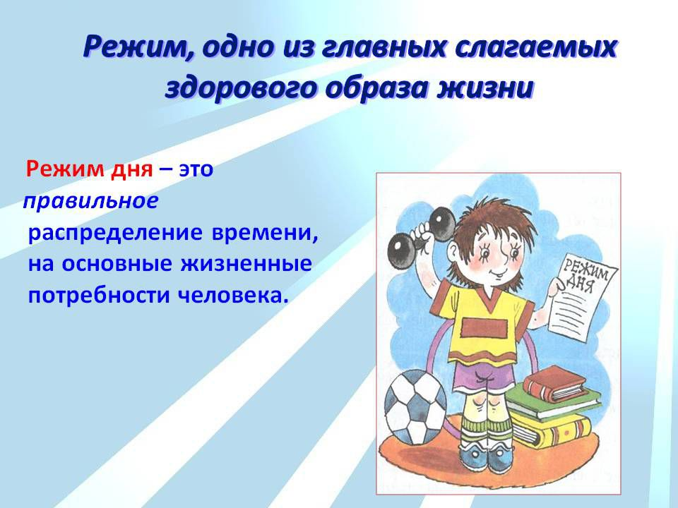

Хотим предложить вашему вниманию интересную
подборку стихотворений
о здоровье:
http://ivanok.ru/stikhi/pro-zdorove-dlya-detej-korotkie.

Вместе с ребенком рассмотрите энциклопедии о здоровье, книги,
иллюстрации моё тело.
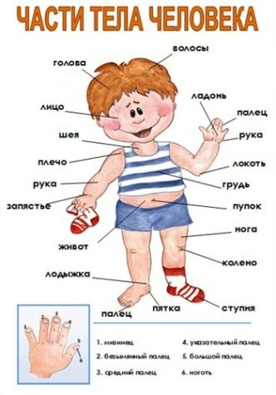

Загадайте загадки и выучите по выбору:
https://ja-rastu.ru/riddle-all/681-zagadki-pro-chasti-tela.html.
Не забываем, что самый эффективный способ улучшения общего состояния детей - это физическая активность.
Подвижные игры https://pedsovet.su/dosug/podvizhnye_igry_dlya_detey.
Спортивные игрыhttps://www.google.com/amp/s/lifehacker.ru/20-games/amp/.
Физминутки
https://youtu.be/zsmODnF3dW4.

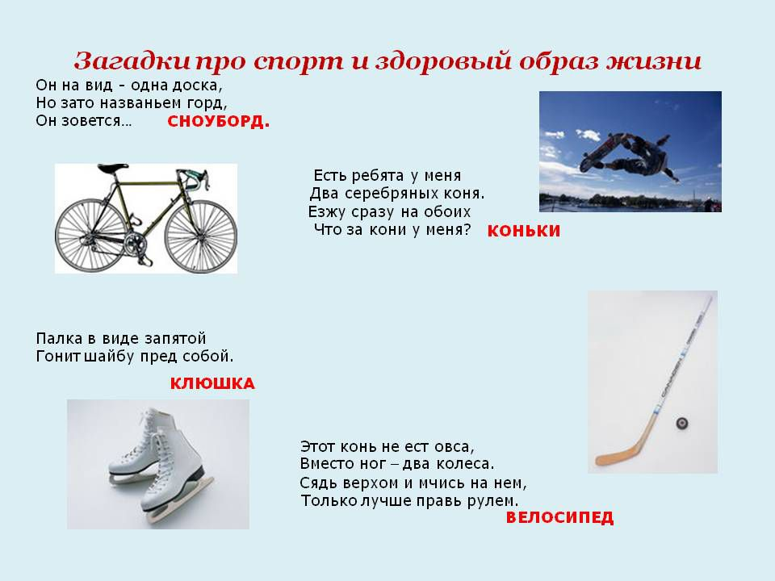

Ежедневное произношения пословиц и поговорок обеспечат ребенку четкость дикции, выразительность речи, а также обогатит новыми интересными знаниями.
Пословицы о спорте и здоровье.
Закаляй свое тело с пользой для дела.
Холода не бойся, сам по пояс мойся.
Кто спортом занимается, тот силы набирается.
Солнце, воздух и вода помогают нам всегда.

Упражнения с пластичными материалами готовят детскую руку к освоению важнейшего навыка в ближайшем будущем — письму.
Регулярные занятия развивают гибкость кисти и точность движений.
Предлагаем детям слепить футболиста. http://pulmix.ru/lyudi/muzhchiny/kak_slepit_futbolista_iz_plastilin_pojetapno.html.

Мяч по праву занимает одно из первых мест в царстве детских игрушек, ребенку будет очень интересно с вами поиграть в игру с мячом «ЧЕРЕВИЧКИ-СТОП»
Для этой игры нужно как минимум четыре игрока и мяч. Один из участников берет в руки мяч и встает перед другими игроками, которые стоят в кругу вокруг него. Он кидает мяч вверх и называет имя одного из игроков. Тот, чье имя назвали, ловит мяч, а остальные разбегаются в разные стороны. Поймать мяч нужно как можно быстрее и сразу же закричать: «Черевички-стоп».
Все должны остановиться..
https://waldorfhome.ru/%D0%B8%D0%B3%D1%80%D1%8B-%D1%81-%D0%BC%D1%8F%D1%87%D0%BE%D0%BC-%D0%B8%D0%B7-%D0%BD%D0%B0%D1%88%D0%B5%D0%B3%D0%BE-%D0%B4%D0%B5%D1%82%D1%81%D1%82%D0%B2%D0%B0/.

Вы можете посмотреть добрые и познавательные мультфильмы.

Сборник мультиков про здоровье.

https://youtu.be/1J8zKhjLIk4.

Так же можно прослушать и разучить детские песенки.
Не оставайтесь равнодушными и возьмите на вооружение несколько красивых стихотворений и песен
https://youtu.be/kjXwjYsWJfs.
В процессе снимайте видео и фото, и не забывайте отправлять в группу нашего детского сада.
Желаем Вам приятного и полезного времяпровождения!

